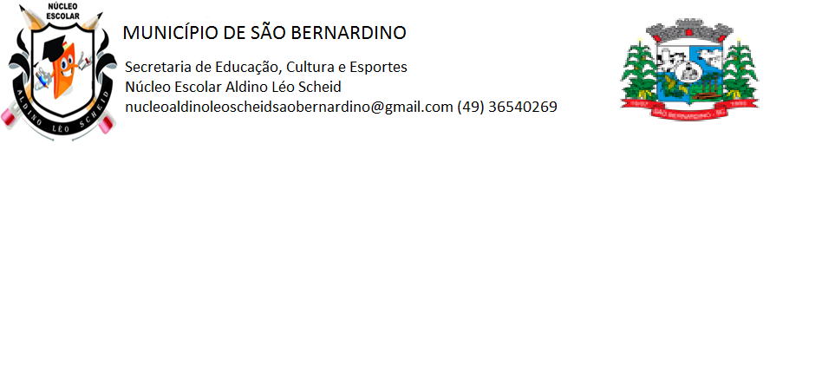**NÚCLEO ESCOLAR ALDINO LÉO SCHEID**

**QUINZENA DE 02/08 A 13/08/2021**

**DIA: _____/____/2021 ANO: 1º ANO ( ) MAT ( )VESP**

**ATIVIDADE DE LÍNGUA INGLESA**

**PROFESSORA JOSIANE HEINEN WENTZ**

**ALUNO (A): ___________________________________________________________________**

**OLÁ QUERIDOS ALUNOS. VAMOS CONTINUAR ESTUDANDO SOBRE OS NÚMEROS EM INGLÊS.**

**LIGUE O DESENHO NA PALAVRA E NO NÚMERO.**

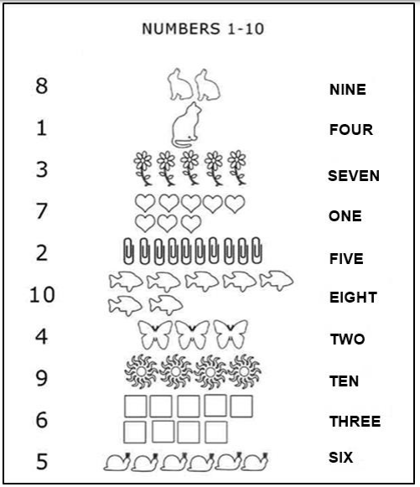

CONTE AS ESTRELAS DE CADA LINHA E ESCREVA EM INGLÊS O NUMERAL CORRESPONDENTE AO NÚMERO DE ESTRELINHAS QUE VOCÊ CONTOU. DEPOIS PINTE AS ESTRELINHAS BEM BONITO.

